**Zgłoszenie 001**

**Tytuł:** Błędny opis produktu "Egipt – El Gouna"

**Priorytet:** wysoki / high

**Powtarzalność:** występuje za każdym razem

**Środowisko testowe:** przeglądarka Opera One, wersja: 117.0.5408.142

**Kroki reprodukcji:**

1. Wejdź na stronę <https://fakestore.testelka.pl/product/egipt-el-gouna/>
2. Przeczytaj opis produktu

**Zachowanie rzeczywiste:** opis produktu „Egipt – El Gouna” zawiera treść w języku angielskim.

**Zachowanie oczekiwane:** Należy wprowadzić poprawny opis produktu w języku polskim, zgodny z oferowaną usługą.

**Załączniki:** zrzut z ekranu przedstawiający błąd

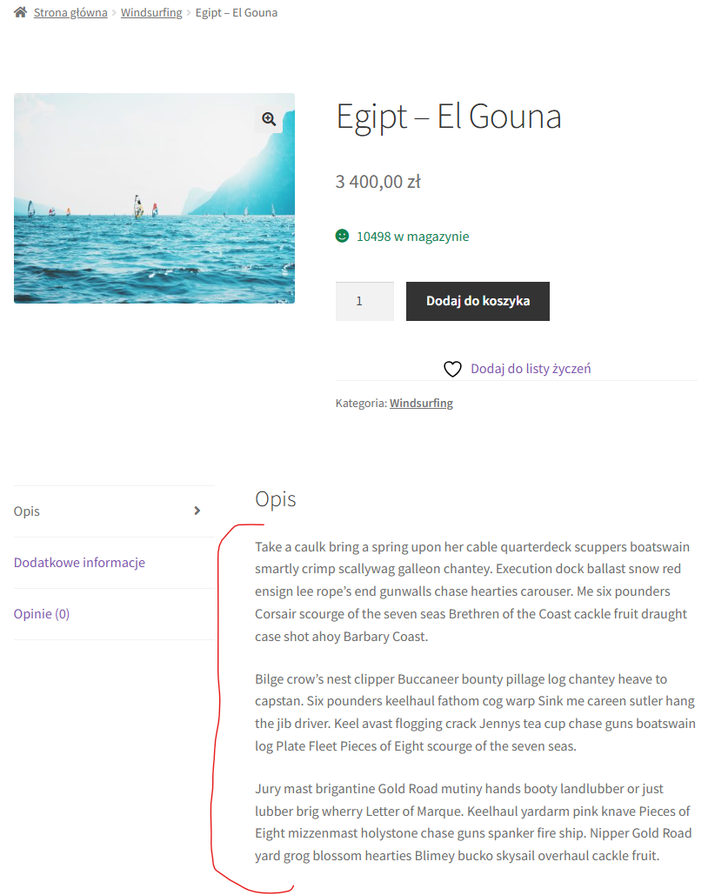

**Zgłoszenie 002**

**Tytuł:** Pole wyszukiwania – brak przycisku rozpoczynającego wyszukiwanie

**Priorytet:** średni / medium

**Powtarzalność:** występuje za każdym razem

**Środowisko testowe:** przeglądarka Opera One, wersja: 117.0.5408.142

**Kroki reprodukcji:**

1. Wejdź na stronę [fakestore.testelka.pl](https://fakestore.testelka.pl)
2. W pole wyszukiwania wpisz słowo do wyszukania
3. Rozpocznij proces wyszukiwania

**Zachowanie rzeczywiste:** przy polu wyszukiwania brakuje przycisku inicjującego wyszukiwanie wpisanego słowa. Błąd nie jest wysoki, ponieważ użytkownik może rozpocząć wyszukiwanie klikająć na klawiaturze „enter”.

**Zachowanie oczekiwane:** przy polu wyszukiwania jest przycisk, którego kliknięcie rozpoczyna proces wyszukiwania wpisanego słowa

**Załączniki:** zrzut z ekranu przedstawiający błąd

